ДИСТАНЦИОННЫЕ КУРСЫ ВНЕУРОЧНОЙ ДЕЯТЕЛЬНОСТИ КАК ЭФФЕКТИВНЫЙ ИНСТРУМЕНТ ИНДИВИДУАЛИЗАЦИИ ОБРАЗОВАНИЯ
Оченкова Юлия Львовна,
учитель истории и обществознания,
ГБОУ лицей №144 Калининского района г. Санкт-Петербурга
В российских школах в рамках национального проекта «Образование» в настоящее время и до 2024 года проходит эксперимент по внедрению Цифровой образовательной среды (ЦОС). В области образования конечная цель проекта, состоящая в технологическом рывке и экономическом росте в рамках всей страны, конкретизируется в ряде инициатив, среди которых присутствуют такие направления по формированию человеческого капитала как: выявление талантов, учитель будущего и умная школа, которые непосредственно обращены к инициативе педагогов и должны способствовать раскрытию талантов детей и более раннему выбору образовательного маршрута, нацеленного на профессиональную ориентацию еще в школе.

Для достижения данной цели национального проекта «Образование» на современном этапе ставится задача овладения цифровыми технологиями и цифровая трансформация школы и процесса обучения. Период дистанционного обучения конца 2019-2020 года и особый режим функционирования образовательных учреждений в 2020-2021, 2021-2022 учебных годах изменил статус дистанционных технологий, превратив их из инновационных в повседневные, и в своих предметных областях учителя их успешно освоили: онлайн конференции на платформах Zoom, Сlickmeeting, Google Meet, ЯВШКОЛЕ.ОНЛАЙН, онлайн тесты, онлайн-доски, создание авторских видеоуроков, использование готовых дистанционных образовательных платформ, создание собственных обучающих курсов по образовательным программам школ на дистанционных образовательных платформах.

В педагогической сфере был создан большой объем виртуального образовательного контента. За период дистанционного обучения многие образовательные организации (как частные так и государственные) создали большое количество дистанционных образовательных ресурсов, где можно подготовиться к экзаменам, пройти курс обучения по школьной программе, поучаствовать в олимпиадах. Максимальный всплеск дистанционного формата произошел в отношении подготовительных курсов к экзаменам и курсов программирования. Это объясняется высоким уровнем запроса на подготовку к государственным экзаменам. При этом программы по внеурочной деятельности не в полном объеме прошли адаптацию к дистанционному формату. Это, прежде всего, те курсы, которые связаны с непосредственным восприятием объектов изучения, экскурсиями, выездными практиками – внеурочная деятельность по изучению краеведения, культуры, искусства. Потребность учащихся в развитии по данным направлениям высока, благодаря им удовлетворяется потребность в любознательности, расширяется кругозор, идет приобщение к духовным ценностям.
На VI всероссийской научно-практической конференции
"Дистанционное обучение: реалии и перспективы» [2], которая прошла 15-19.02.2021 года, педагоги делились большим опытом использования онлайн-формата занятий в дополнительном образовании и внеурочной деятельности, создания дополнительных активностей с применением цифровых технологий, интернета для развития и социализации детей.
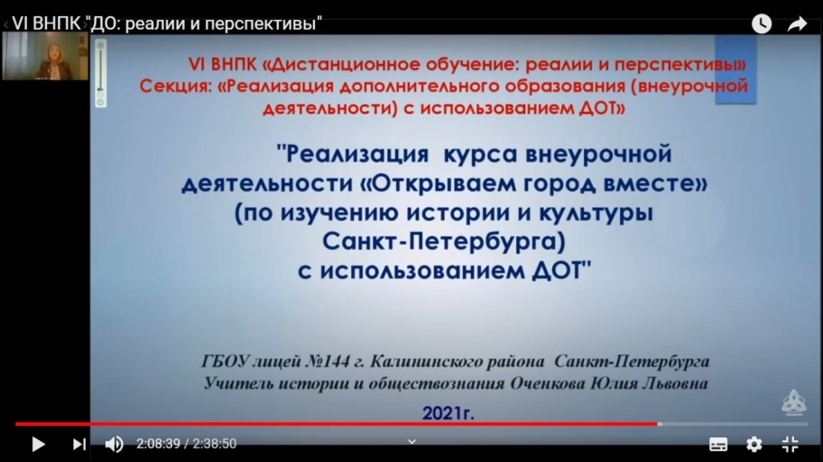
В каждом населенном пункте нашей страны: городе или селе есть своя история, она неразрывно связана с общей судьбой и культурой России. Изучение истории родного края – это развитие чувства сопричастности с прошлым, настоящим и будущим города, в котором живут учащиеся, формирование представлений у подрастающего поколения о возможностях самореализации. Внеурочная деятельность по краеведению предусматривает сочетание всех направлений внеурочной деятельности: обще-интеллектуального, общекультурного, духовно-нравственного, социального и даже спортивно-оздоровительного.
Опыт дистанционного периода предоставил педагогам возможность адаптации форм и методов обучения в новых условиях, ориентировал на дистанционные технологии во внеурочной деятельности наряду с очными, создание полноценных обучающих дистанционных курсов внеурочной деятельноси. Формы взаимодействия для создания дистанционного курса по краеведению могут быть выбраны различные: виртуальный музей, видео-лекция, обучающие онлайн-материалы и тестирование, онлайн-квест и другие. В настоящее время создано много обучающих порталов, которые дают возможность педагогам не только размещать материалы в доступном для пользователя облачном хранилище, но и моделировать полноценные курсы с использованием лекций, презентаций, видеофайлов, тестов, интерактивных карт, иллюстраций, различных систем контроля и обратной связи.
Автором статьи был использована городская платформа дистанционного обучения центра оценки качества образования и информационных технологий г. Санкт-Петербурга [3]. Созданы дистанционные курсы по истории и обществознанию для 7 и 8 классов и краеведческий модуль внеурочной деятельности для учащихся 8 классов под названием «На берегу пустынных волн», который входит в состав общего курса, реализуемого в образовательной организации- «Открываем город вместе».

Учащиеся с большим интересом восприняли возможность расширить свой кругозор в дистанционном формате в тот период, когда посещение мест массового пребывания для них было ограничено или запрещено. В настоящее время, когда ограничения, связанные с опасностью распространения COVID-19 в образовательных организациях сняты, музеи и культурные пространства доступны в полном объеме, организация дистанционного образования во внеурочной деятельности не теряет свою актуальность. Созданные и апробированные практики должны жить и получать дальнейшей развитие. Задача педагогов на современном этапе – привлечь и удержать внимание учащихся на тех ресурсах, которые помогут им узнать себя, раскрыть свои таланты, выбрать направление образовательного маршрута и будущей профессии.
Это могут быть курсы внеурочной деятельности и дополнительного образования, соответствующие профилю образовательного учреждения: углубленная подготовки по предмету, подготовка к олимпиадам, обучение и создание учебно-исследовательских проектов, культурно-творческие практики.
Создание подобных дистанционных курсов, работающих не временно, и не как альтернатива, а на постоянной основе, позволит вовлечь в продуктивную деятельность дополнительный контингент учащихся, которые смогут записаться и проходить обучение дистанционно по индивидуальному графику.
Разработка и внедрение дистанционных курсов внеурочной деятельности и дополнительного образования позволит учащимся осуществлять самостоятельный выбор направления своего развития, выбирать длительность курса, самостоятельно определять темп и время обучения, а также контролировать личные достижения. У ребят появится альтернатива деятельности в сети интернет, не игры и развлекательный контент, а этапы курса, которые также могут быть оформлены в логике игровых стратегий. Такие разработки возможны при использовании интерактивных инструментов и элементов геймификации.
Создание и внедрение дистанционных курсов внеурочной деятельности на базе образовательной организации должно соответствовать определенным требованиям:
- Статус дистанционных курсов по внеурочной деятельности должен быть постоянно действующим, а не временным. Для этого в образовательных организациях должен быть разработан регламент с перечнем курсов, условиями записи, доступа учащихся, наличием кураторов или возможностью самообразования, срокам реализации и способу фиксации результата.
- Содержание курсов должно быть скорректировано в соответствие с запросами учащихся и родителей, которые могут выражаться как в желании целенаправленно готовиться по профильным предметам, участвовать и побеждать в предметных олимпиадах; в создании учебно-исследовательских проектов для выступления на конференциях; приобретении опыта в социально-значимых и культурных практиках.
- Должен быть расширен практико-ориентированный компонент курса. Например, интерактивные карты, игры, тесты, кроссворды, а также материал, созданный самими учащимися – модели, эссе, рисунки, фото и видео.
- Должна быть предусмотрена форма конечного результата курса, свидетельствующего об оценке уровня личных достижений ученика. Ребенку важно получать обратную связь, знать оценку уровня его достижений. Это может быть карточка личных достижений, сертификат или электронное портфолио личных достижений, отражающие прогресс в освоении элементов курса.

Среди позитивных итогов использования дистанционного курса по краеведению можно отметить расширение возможностей образования за счет создания дополнительной активности, реализацию индивидуального подхода в образовании, организацию взаимодействия учителя и учеников с позиции «субъект-субъект». Так же к плюсам дистанционных курсов можно добавить учет интересов учащихся, отсутствующих по болезни, но имеющих возможность и желание участвовать в образовательном процессе и изучать то, что соответствует их увлечениям.
В заключении следует отметить, что дистанционные курсы внеурочной деятельности и дополнительного образования – это современный эффективный инструмент для создания условий по удовлетворению познавательных интересов, реализации индивидуальных образовательных планов обучающихся, обеспечения их эффективной самостоятельной работы и самореализации; это инструмент, который может послужить основой дальнейшей ориентации в мире профессий, что соответствует требованиям к условиям реализации основной образовательной программы основного общего образования Федеральных государственных образовательных стандартов.

Список источников:
- https://xn--80aapampemcchfmo7a3c9ehj.xn--p1ai/projects/obrazovanie
- http://do.real.tilda.ws/program
- https://do2.rcokoit.ru/

